A2

Le Salon du Livre

Le Salon du Livre a lieu à Paris au mois de mars. Les éditeurs y exposent leurs plus récentes publications et les lecteurs peuvent choisir parmi toutes les nouveautés qui leur sont présentées. Les visiteurs du Salon peuvent aussi rencontrer des écrivains qui leur dédicacent leurs oeuvres.

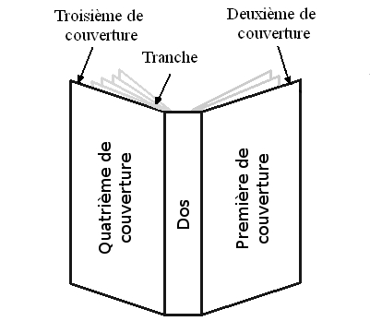
Voici un livre. Où trouve-t-on ....
... le titre de l’ouvrage ?
... le nom de l’auteur ?
... l’éditeur, ou son logo ?
... le prix du livre ?
... le code-barre ?
... le numéro ISBN ?

Quelles pages restent vierges?

Qui publie le livre ?
Qui lit le livre ?
Qui traduit le livre ?
Qui écrit le livre ?
Qui dédicace le livre ?
Qui illustre le livre ?
Qui prête le livre ?

le bibliothécaire – l´illustrateur – l´auteur – le lecteur – l´écrivain – l´éditeur – le traducteur

GEFD Fiche apprenant

